Наручилац | Спортски центар Пирот
Адреса | Таковска 24
Место | Пирот
Број одлуке | ЈН 02-Д/2016-10
Датум | 02.03.2016.

На основу члана 108. Закона о јавним набавкама ("Службени гласник РС" бр.68/2015) и Извештаја о стручној оцени понуда број: ЈН 02-Д/2016-09 од 02.03.2016. године, директор Спортског центра Пирот доноси:

ОДЛУКУ
О ДОДЕЛИ УГОВОРА
Ред.бр. ЈН 02/2016

Уговор се додељује понуђачу са најнижом понуђеном ценом:
НИС АД Булевар 12 фебруар 157 18000 Ниш

ОБРАЗЛОЖЕЊЕ

Наручилац, Спортски центар Пирот, донео је Одлуку о покретању поступка јавне набавке мале вредности број 02-Д/2016 - 2 од 09.02.2016. године, редни број набавке 02/2016, набавка добара: Гориво.

За наведену набавку мале вредности, наручилац је упутио непосредни позив путем мејла и на Порталу јавних набавки и на свом сајту.

До истека рока за подношење понуда на адресу наручиоца је пристигло 2(две) понуда и то 2(две) благовремене понуде.

Након спроведеног поступка отварања понуда Комисија за јавне набавке је приступила стручној оцени понуда и сачинила Извештај дана 02.03.2016. године.

У Извештају о стручној оцени понуда од 02.03.2016. год, Комисија за јавне набавке је константовала:

Подаци о јавној набавци:

- Предмет јавне набавке: Гориво
ОРН: 09100000 - Горива
Редни број набавке: ЈН 02/2016
Подаци о апропријацији у буџету: 426411-Бензин
426412- Дизел гориво
Процењена вредност јавне набавке: 1.708.333 динара, без ПДВ
Вредност уговора о јавној набавци: 1.475.664,00 динара, без ПДВ
Вредност уговора о јавној набавци: 1.770,796,80 динара, са ПДВ

Укупан број поднетих понуда: 2 (две)

Назив/име понуђача
Благовремене понуде |  | Неблаговремене понуде
1. | НИС АД Булевар 12 фебруар 157 18000 Ниш | /
 | Лукоил Србија АД Булевар Михаила Пупина 165Д 11070 Нови Београд | /

- Називи, односно имена понуђача чије су понуде одбијене и разлози за њихово одбијање:

Број под којим је понуда заведена | Подносилац понуде | Разлози за одбијање понуде
ЈН02-Д/2016-7 | Лукоил Србија АД Булевар Михаила Пупина 165Д 11070 Нови Београд | Понуда се одбија сходно члану 106. став 1. тачка 3. Закона о јавним набавкама јер има битне недостатке понуде, понуђач уз тражено средство обезбеђења није предао тражени ОП образац (страна 9 и 24 конкурсне документације).

У поступку оцене понуде понуђача НИС АД Булевар 12 фебруар 157 18000 Ниш бр. ЈН02-Д/2016-6, у обрасцу понуде на страни 29/38 конкурсне документације, комисија је уочила рачунску грешку код обрачуна износа пдв-а на укупну цену без пдв-а. Понуђач је дао цену без пдв-а 1.475.664,00 и пдв 98.076,00 чиме се долази до износа укупне цене са пдв-ом 1.573.740,00. Комисија је приметила да је за наведену цену без пдв-а 1.475.664,00 износ пдв-а 295.132,80 динара тако да је укупна цена са пдв-ом требала бити 1.770.796,80.
С обзиром на горе наведене грешке у обрасцу понуде Комисија је дана 01.03.2016. године упутила позив за добијање сагласности за исправку рачунских грешака. Понуђач је истог дана доставио сагласност за исправку рачунских грешака и то је исправљено.

- Критеријум за оцењивање понуде је економски наповољнија цена:

ЕЛЕМЕНТИ КРИТЕРИЈУМА ЗА ОЦЕНУ ПОНУДА:
1. Понуђена цена (до 45 бодова)
2. Услови плаћања (до 15 бода)
- од 1 до 15 дана од фактурисања - 0 бодова
- од 16 до 30 дана од фактурисања - 5 бодова
- од 31 до 45 дана од фактурисања - 10 бодова
- преко 45 дана од фактурисања - 15 бодова
3. Покривеност територије општине Пирот бензинским пумпама (до 10 бода)
- нема продајних места - 0 бодова
- 1 и више продајних места - 10 бодова
4. Покривеност територије Републике Србије бензинским пумпама (до 10 бода)
- покривеност до 15 округа у Републици - 5 бодова
- покривеност од 16 до 29 округа у Републици - 10 бодова
5. Покривеност територије града Београда бензинским пумпама (до 10 бода)
- до 3 продајна места - 5 бодова
- 4 и више продајних места - 10 бодова
6. Покривеност релације ауто пута Пирот – Ниш – Београд – Суботица бензинским пумпама (до 10 бода)
- до 5 продајних места - 5 бодова
- 6 и више продајних места - 10 бодова
Најповољнијом понудом сматраће се понуда понуђача која оствари највећи укупан број бодова.
Заокруживање се врши на 2 децимале.

С обзиром да је дата само једна прихватљива понуда, Комисија је применила наведени критеријум предвиђен Конкурсном документацијом и без рангирања изабрала понуду јединог понуђача који је дао прихватљиву понуду.
- Назив, односно име понуђача чија је понуда најповољнија:

Комисија, после стручне оцене понуда, констатује да је благовремена, одговарајућа, прихватљива и најповољнија понуда понуђача

НИС АД Булевар 12 фебруар 157 18000 Ниш

Изабрани понуђач извршава набавку самостално.
Начин и услови плаћања: 30 дана од дана испостављања фактуре. Фактурисање једном месечно
Место реализације: На бензинским станицама Продавца
Рок важења понуде: 30 дана
Рок реализације: Одмах по налогу Наручиоца, на малопродајним објектима Продавца
и предлаже наручиоцу његов избор.

Директор Спортског центра Пирот, прихватио је предлог Комисије за јавну набавку о избору најповољније понуде, те је на основу овлашћења из члана 108. Закона о јавним набавкама ("Службени гласник РС" бр.68/2015) донео Одлуку као у диспозитиву.

ПОУКА О ПРАВНОМ ЛЕКУ:

Против ове Одлуке понуђач може поднети Захтев за заштиту права у року од 5 дана од дана објављивања одлуке о додели уговора на порталу ЈН и на сајту наручиоца. Захтев за заштиту права се подноси Републичкој комисији, а предаје Наручиоцу, Спортском центру Пирот, Таковска 24.
Подносилац захтева је дужан да уз Захтев за заштиту права приложи и потврду о уплати таксе из члана 156. ЗЈН.
Потврда о извршеној уплати таксе из члана 156. ЗЈН мора да садржи следеће елементе:

- да буде издата од стране банке и да садржи печат банке
- износ таксе: 60.000,00 динара
- број рачуна: 840-30678845-06
- шифра плаћања: 153 или 253
- позив на број: 02/2016
- сврха: ЗЗП; Спортски центар Пирот; 02/2016
- корисник: буџет Републике Србије
- назив уплатиоца, односно подносиоца ЗЗП за којег је извршена уплата таксе
- потпис овлашћеног лица банке

Директор СЦП
_________________________
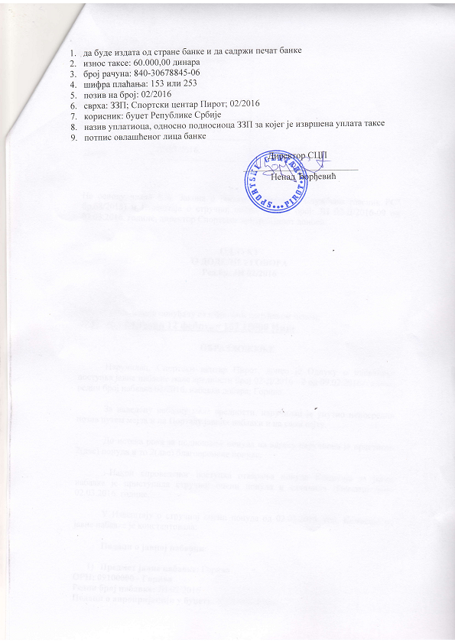 Ненад Ђорђевић

